Ananda Luthfi Ramadhani VIIC

1. Setelah berakhirnya Perang Dunia II, dunia dilanda konflik baru yang dikenal dengan Perang Dingin. SEBAB USA meluncurkan Marshall Plan sebagai bantuan ekonomi untuk seluruh negara di Eropa. Pilihlah   
a. Jika pernyataan benar, alasan benar, dan keduanya menunjukkan hubungan sebab akibat   
b. Jika pernyataan benar dan alasan benar, tetapi keduanga tidak menunjukkan hubungan sebab akibat   
c. Jika pernyataan benar dan alasan salah   
d. Jika penyataan salah dan alasan benar   
e. Jika pernyataan dan alasan, keduanya salah

2. Pemilu 1955 merupakan sebuah perhelatan bersejarah dalam perjalanan negara Indonesia. Makna penting dari peristiwa ini antara lain…  
a. Mengakhiri krisis politik dan sistem demokrasi parlementer   
b. Membuka jalan bagi terwujudnya demokrasi terpimpin   
c. Menciptakan sirkulasi elit politik yang berimbang dan sehat   
d. Merupakan perwujudan demokrasi dalam politik Indonesia   
e. Merupakan peluang bagi partai besar untuk berkuasa

3. Berikut ini yang merupakan latar belakang Daud Beureuh menyatakan Aceh bergabung dengan NII ialah…   
(1) kekecewaan terhadap hasil Perundingan Renville 1948   
(2) kekecewaan karena pembangunan yang berpusat di Jawa   
(3) kekecewaan pada pejabat pemerintah pusat yang berfoya-foya   
(4) kekecewaan terhadap penurunan status Aceh menjadi Karesidenan  
Pilihlah   
a. Jika (1), (2), dan (3) yang benar   
b. Jika (1) dan (3) yang benar  
c. Jika (2) dan (4) yang benar   
d. Jika hanya (4) saja yang benar   
e. Jika semua jawaban benar

4. Pada masa Demokrasi Terpimpin, beberapa proyek mercusuar yang didanai oleh dana rampasan perang dari Jepang bermasalah. SEBAB Adanya skandal anggota komite serta tidak adanya transparansi dalam penggunaan dana rampasan perang. Pilihlah   
a. Jika pernyataan benar, alasan benar, dan keduanya menunjukkan hubungan sebab akibat.   
b. Jika pernyataan benar dan alasan benar, tetapi keduanga tidak menunjukkan hubungan sebab akibat.   
c. Jika pernyataan benar dan alasan salah.   
d. Jika penyataan salah dan alasan benar.   
e. Jika pernyataan dan alasan, keduanya salah.

5. Berbagai peristiwa berikut yang merupakan bagian dari efek domino peristiwa G30S/PKI adalah…   
(1) PKI dibubarkan dan dinyatakan sebagai organisasi terlarang   
(2) Berakhirnya Demokrasi Terpimpin yang dicetuskan Presiden Sukarno   
(3) Marxisme, Komunisme dan Leninisme dilarang di Indonesia   
(4) Diskriminasi terhadap anggota PKI dan organisi pendukungnya   
Pilihlah   
a. Jika (1), (2), dan (3) yang benar   
b. Jika (1) dan (3) yang benar   
c. Jika (2) dan (4) yang benar   
d. Jika hanya (4) saja yang benar   
e. Jika semua jawaban benar

Esay

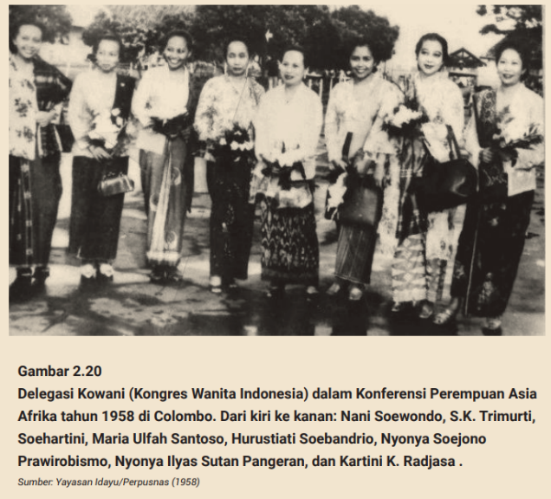1.Perhatikanlah sumber foto dan narasi berikut

Pergerakan perempuan dalam kancah internasional makin terdengar gaungnya pasca-Konferensi Asia-Afrika pada 1955. Pada Konferensi Solidaritas Asia-Afrika di Kairo pada 1957, isu-isu perempuan pertama kali dibahas. Pada konferensi itu, Maria Ulfah Santoso menjadi ketua delegasi Indonesia. Kala itu, ia adalah ketua Kowani atau Kongres Wanita Indonesia, sebuah badan kontak yang menghimpun organisasi-organisasi wanita di Indonesi, dan merupakan salah satu inisiator kunci dari Konferensi Perempuan Asia-Afrika pada 1958.

Konferensi yang terinspirasi oleh Konferensi Asia-Afrika 1955 di Bandung ini mempertemukan dan mendiskusikan bersama masalah-masalah mendasar yang dialami oleh perempuan dan anak di negara-negara Asia dan Afrika. Kongres Wanita Indonesia menjadi salah satu dari lima inisiator konferensi, di samping Women’s Welfare League of Union of Burma, The All Ceylon Women’s Conference, The All India Women’s Conference, dan All Pakistan Women’s Association. Sebanyak 120 delegasi dari 18 negara Asia dan Afrika hadir. Mereka mendiskusikan enam tema sentral, yaitu kesehatan, pendidikan, wanita dan kewarganegaraan, perbudakaan serta perdagangan wanita dan anak, masalah perburuhan, dan kerjasama erat di antara wanita Asia dan Afrika.

Dikutip dari: Utama, W.S. (2022). “Maria Ulfah dan Dunia Poskolonial Asia yang Humanis” dalam Tirto.id. <https://tirto.id/maria-ulfah-dan-duniaposkolonial-asia-yang-humanis-gpFC>

Dengan mempertimbangkan foto dan kutipan di atas, analisislah posisi dan peran para aktivis dan organisasi Kowani dalam konstelasi pergerakan perempuan Asia Afrika di tengah Perang Dingin!

2. Pada masa Demokrasi Terpimpin terjadi perpecahan di antara dwitunggal Sukarno-Hatta karena perbedaan pandangan politik. Mengapa Hatta tidak sepakat dengan Sukarno mengenai Demokrasi Terpimpin?

3. Selama periode Demokrasi Liberal dan Demokrasi Terpimpin terjadi banyak pergolakan daerah. Mengapa hal ini terjadi?

4. Bahasa Belanda tidak lagi diajarkan di sekolah sejak tahun ajaran 1951 setelah diberlakukannya UU Pendidikan dan Pengajaran tahun 1950. Mengapa hal ini terjadi?

5. G30S/PKI merupakan salah peristiwa yang kontrovesial dalam sejarah Indonesia. Bagaimanakah cara kalian menyikapi kontroversi seperti ini?

Jawab

Pilihan ganda  
1.b  
2.d  
3.e  
4.a  
5.e

Esay  
1. Dalam konteks Perang Dingin, aktivis dan organisasi Kowani berperan penting dalam pergerakan perempuan Asia-Afrika; Maria Ulfah Santoso menunjukkan kepemimpinan sebagai ketua delegasi Indonesia, sementara Kowani menginisiasi Konferensi Perempuan Asia-Afrika 1958 untuk membahas isu kesehatan dan pendidikan. Konferensi ini menciptakan solidaritas antarperempuan dari 18 negara dan berfokus pada hak asasi manusia, sehingga Kowani menjadi jembatan antara isu lokal dan internasional.

2. Hatta tidak sepakat dengan Sukarno mengenai Demokrasi Terpimpin karena ia mendukung demokrasi liberal, menolak konsentrasi kekuasaan, menganggap pentingnya peran partai politik, dan lebih fokus pada kesejahteraan sosial, sementara Sukarno lebih mementingkan ide nasionalisme dan kekuasaan eksekutif.

3. -Desentralisasi Kekuatan: Otonomi daerah menyebabkan ketegangan antara pemerintah pusat dan daerah.  
-Ketidakpuasan Ekonomi: Ketimpangan pembangunan memicu protes di daerah terpinggirkan.  
-Identitas Lokal: Kesadaran identitas lokal mendorong keinginan untuk otonomi atau kemerdekaan.  
-Krisis Politik: Ketidakstabilan politik nasional memperburuk konflik di daerah.

4.-Nasionalisme: Ada semangat kuat untuk menghapus warisan kolonial.  
-Prioritas Bahasa Nasional: Bahasa Indonesia dijadikan bahasa pengantar untuk memperkuat identitas nasional.  
-Perubahan Sistem Pendidikan: Reformasi pendidikan bertujuan menciptakan sistem yang relevan dengan masyarakat pasca-kemerdekaan.  
-Mengurangi Pengaruh Kolonial: Langkah ini mengurangi pengaruh Belanda dalam pendidikan.

5.Menyikapi kontroversi G30S/PKI memerlukan pemahaman dari sumber beragam, sikap kritis terhadap argumen, diskusi terbuka untuk mendengar berbagai pandangan, penghargaan terhadap perbedaan interpretasi, empati terhadap dampak emosional, dan refleksi pelajaran untuk konteks saat ini.